
对于小红书推广稍有了解的人都应该知道，一个高质量账号所发布的笔记，远比一般账号发布的笔记有更高的几率成为“爆文”。而这单篇“爆文”所起到的引流效果和推广作用，也是一般账号的多篇笔记所不能比拟。所以“番茄工作室”今天要和大家聊的就是，怎么样才能快速养成高质量的小红书达人账号！

第一步：账号注册的问题
首先在注册账号的时候，对于自身资料的完善和形象包装一定要合理，选择的兴趣标签，和账号自身账号内容的匹配度也是越高越好。
比如说，你想要笔记内容主打化妆品一类的，那么兴趣标签就可以选择护肤、美妆等这类标签。这一方面能降低自身的推广嫌疑，另一方面也能根据账号的自身特点吸引到特定的目标人群。

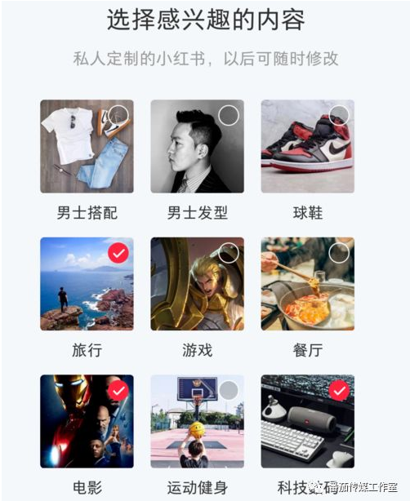

第二步：养号的问题
需要知道的是，虽然账号的质量能影响到笔记的曝光量和反馈度，但首先是笔记先影响着账号的质量和权重。所以一般我们说的养号问题，主要涉及到的还是笔记内容和笔记发布后的维护这两大部分。
（1）笔记内容的发布方面：这里需要强调的一个重中之重就是，笔记必须是原创内容。尽量不要只发单品笔记，建议做成多产品合集，在内容上能有效规避广告嫌疑，如果无法规避不如直接@插播一条小广告。在标题和内容上面合理的布局好相关产品的关键词，关键词可以适当的多设置几个，并注意好内容的排版。



在笔记发布的时候，还需要特别注意的就是首图问题，首图最好是高质、高清的原创图片，实在不行就用修图软件简单修改一下。并把发笔记的时间尽量控制在下午的6-10点，或者早上7-9点，切忌短时间大批量的发，以避免账号出现营销嫌疑。
（2）笔记发布后的维护方面：笔记发布后，它的点赞、收藏、评论、转发量对账号权重的影响是最高的。笔记的互动量越好证明用户越喜欢，以后小红书平台就会对该账号倾斜权重。
所以根据这个特点，我们可以在笔记发出之后，对笔记进行适当的点赞和收藏，提升笔记的互动性。这样能更加有效的提升账号的质量和权重，反之账号权重的变化也有助于笔记曝光率的提升，增加“爆文”的几率，二者相互促进。

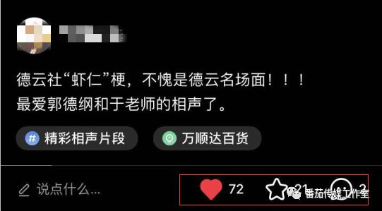

（3）做好小红书升级任务
做好小红书升级任务，有助于账号的快速升级。我们知道小红书账号等级越高，权重相对就越高。但很多人就是注意不到这个问题，甚至都不知道升级任务在哪里。升级任务如下图：

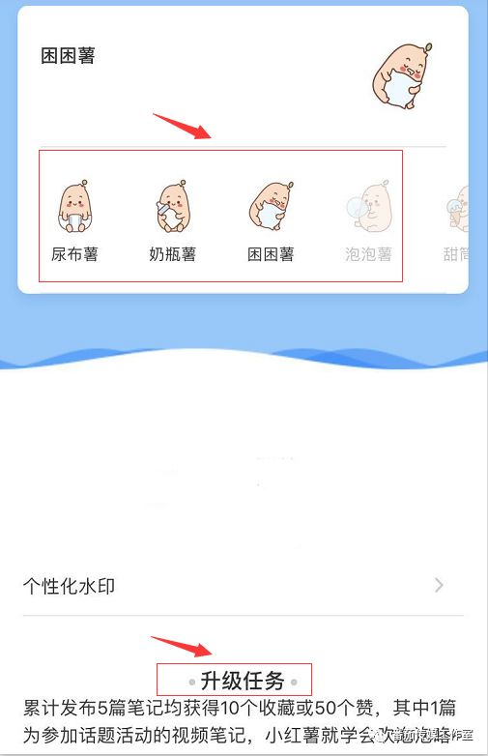

第三步：后期维护问题
当一个高质量的账号雏形出现以后，并不代表着就高枕无忧了。我们真的见过太多的商家朋友或者是个人用户向我们寻求解决小红书违禁、限流的问题。这其中不乏大量的“金冠薯”，以及粉丝数在上万甚至几十万的都有。
这类账号一旦出现违规限流问题，其自身的价值会大打折扣，但绝大多数人又是舍不得丢弃的，所以我们要做的，不是事后做无谓的弥补，而是要在前期就注意好此类问题的规避。

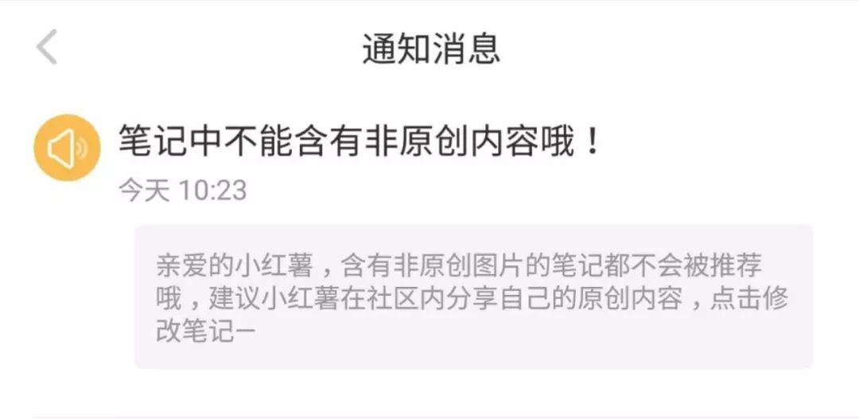

1、对于品牌合作人来说，能走到这一步都不容易，所以接广告时尽量按规定来，并及时的进行报备。对于一般用户来说，笔记内还是尽量做成产品合集，以避免营销嫌疑。
2、注意对后期笔记的评论，进行适当的回复和互动。
3、不要夹带或者在私聊信息里存在联系方式，例如：QQ、微信、电话号码……
4、不要单纯为了数据，而盲目刷粉或是人为的干预笔记。
总体来说，要做好一个十分高质量的小红书账号，并不是一件简单的事情。但只要能合理的遵循和利用在小红书平台的规则，就能最大限度的增加你的账号权重以及笔记出现“爆文”的几率。

